
Huit contes de Grimm illustrés par Walter Crane :
des histoires tristes, des histoires drôles,
des histoires bien connues mais pas toujours,
des histoires à lire, à dire, à écouter et à jouer.

1- La fiancée du lapin : Un lapin tombe amoureux d'une petite fille et l'invite dans son terrier.
2- La souris, l'oiseau et la saucisse : Trois amis vivent en paix mais la jalousie vient tout gâcher.
3- La reine des abeilles : Trois épreuves pour gagner le cœur d'une princesse.
4- Le vieux Sultan : Doit-on se débarrasser d'un compagnon inutile ?
5- Brin de paille, Braise et Haricot : Échapper au feu
6- Monsieur Corbis : Comment faire payer sa dette à un homme malhonnête ?
7- Les vagabonds : Le périple d'un coq, d'une poule et de leur œuf.
8- Le Petit Chaperon Rouge : Une mauvaise rencontre qui finit bien.

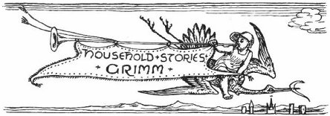


TITRE | Nombre  de mots | Pistes
La fiancée du lapin (1) | 239
La fiancée du lapin (2) | 232
La souris, l'oiseau et la saucisse (1) | 300
La souris, l'oiseau et la saucisse (2) | 295
La reine des abeilles (1) | 292
La reine des abeilles (2) | 325
La reine des abeilles (3) | 164
Le vieux Sultan (1) | 324
Le vieux Sultan (2) | 265
Le vieux Sultan (3) | 224
Brin de paille, Braise et Haricot (1) | 268
Brin de paille, Braise et Haricot (2) | 261
Monsieur Corbis | 371
Les vagabonds (1) | 288
Les vagabonds (2) | 331
Les vagabonds (3) | 174
Le Petit Chaperon Rouge (1) | 330
Le Petit Chaperon Rouge (2) | 327
Le Petit Chaperon Rouge (3) | 340
Le Petit Chaperon Rouge (4) | 384


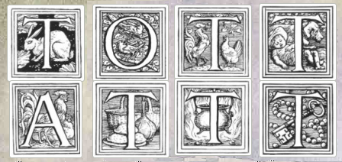
Lettrines : chacune de ces images représente des objets ou des personnages que l'on retrouve dans un des huit contes.
Retrouver l'histoire et la raconter.

...

LA FIANCÉE DU LAPIN

Il était une fois une femme qui vivait avec sa fille dans un beau jardin de choux ; et voilà qu'un lapin vint leur manger tous les choux. A la fin la femme dit à sa fille :
- Va au jardin et chasse le lapin !
- Pchitt ! Pchitt ! dit la fillette. Arrête de manger tous nos choux, petit lapin !
- Viens, fillette, dit le lapin, assieds-toi sur mon dos et viens avec moi dans mon terrier. Mais la fillette refusa.
Le lendemain, le lapin était de retour et mangea les choux jusqu'au dernier jusqu'à ce que la femme dise à sa fille :
- Va au jardin et chasse-moi ce lapin !
- Pchitt ! Pchitt ! dit la fillette. Arrête de manger tous nos choux, petit lapin !
- Viens, fillette, dit le lapin, assieds-toi sur mon dos et viens avec moi dans mon terrier. Mais la fillette refusa.
Le lapin revint encore une troisième fois manger les choux jusqu'au dernier, jusqu'à ce que la femme dise à sa fille :
- Va au jardin et chasse-moi ce lapin !
- Pchitt ! Pchitt ! dit la fillette. Arrête de manger tous nos choux, petit lapin !
- Viens, fillette, dit le lapin, assieds-toi sur mon dos et viens avec moi dans mon terrier.
Alors la fille s'assit sur le dos du lapin, et il l'emporta dans son terrier.
(239 mots)

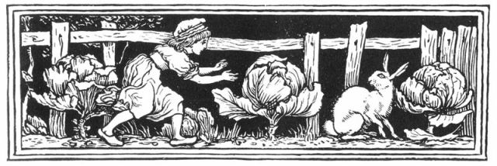

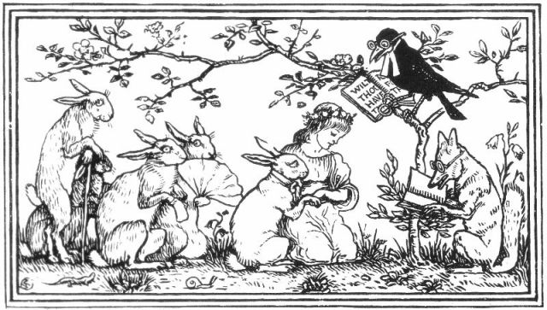
– Allez, maintenant au travail, lui dit-il, fais cuire du son et des choux ; je vais aller prévenir les invités de la noce.
Et les voici bientôt tous rassemblés.

Aimeriez-vous savoir qui était là ? Je peux juste vous dire ce qui m'a été raconté : tous les lièvres vinrent à la noce, et le corbeau, qui devait faire office de pasteur pour les marier, et le renard en guise de sacristain, et l'autel était disposé au pied de l'arc-en-ciel.

Mais la fillette était triste, parce qu'elle se sentait si seule.
– Debout ! Debout ! lui dit le lapin, les invités de la noce sont tout joyeux.
Mais la fiancée se mit à pleurer et ne répondit rien, alors le lapin repartit, puis revint bien vite.
– Debout ! Debout ! lui dit le lapin, les invités de la noce attendent.
Mais la fiancée ne répondit rien, et le lapin repartit.
Alors, elle fabriqua un mannequin en paille, le vêtit de ses propres habits, lui fit une bouche rouge et l'installa à surveiller la marmite de son, puis repartit chez sa mère.
Le lapin revint à nouveau en disant :
– Debout ! Debout ! et il se rua sur elle et frappa la figure de paille sur la tête, si fort qu'elle s'écrasa au sol.

Le lapin crut qu'il avait tué sa fiancée et s'en fut au loin, tout triste.
(234 mots)
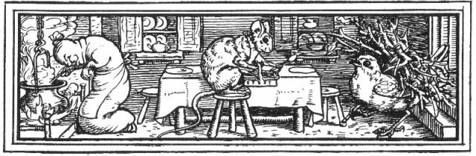
LA SOURIS, L'OISEAU ET LA SAUCISSE

Il était une fois une souris, un oiseau et une saucisse qui vivaient ensemble dans la même maison en paix et parfaite prospérité. L'oiseau partait dans la forêt tous les jours chercher le bois ; la souris allait puiser l'eau, faisait le feu et préparait la table ; la saucisse devait faire la cuisine. Personne n'est satisfait de sa situation en ce bas-monde : avec beaucoup, on veut plus ! Un jour l'oiseau rencontra un autre oiseau en chemin et lui parla de ses excellentes conditions de vie. Mais l'autre le traita de pauvre simplet de travailler autant, alors que les deux autres se laissaient vivre à domicile.
Quand la souris avait terminé de lancer le feu et de tirer l'eau, elle allait se reposer dans sa petite chambre jusqu'à l'heure de mettre le couvert. La saucisse restait près de ses casseroles, vérifiait que toutes les victuailles étaient cuites à point, et juste avant l'heure du dîner remuait bien trois ou quatre fois le potage ou le ragoût pour le lier, l'assaisonner et l'aromatiser. Puis l'oiseau rentrait et déposait sa charge de bois et ils s'asseyaient autour de la table et, après un bon repas, partaient se reposer tout leur content jusqu'au lendemain matin. C'était vraiment une vie des plus satisfaisantes.
Mais, dès le lendemain, l'oiseau prit la décision de plus aller chercher de bois : cela faisait trop longtemps, leur dit-il, qu'il était leur esclave, il fallait maintenant changer tout cela pour mettre en place une nouvelle organisation. En dépit de toutes les objections de la souris et de la saucisse, l'oiseau avait pris sa décision. Alors ils tirèrent au sort et le sort tomba sur la saucisse pour la corvée de bois, la souris pour la cuisine et l'oiseau pour tirer l'eau.
(300 mots)

Mais voici ce qui arriva. La saucisse alla chercher du bois, l'oiseau fit le feu et la souris prépara la marmite, et ils attendirent le retour de la saucisse et du bois pour la cuisine du lendemain. Mais l'absence de la saucisse dura si longtemps qu'ils pensèrent que quelque chose lui était arrivé et l'oiseau partit voir s'il l'apercevait. Non loin de là il rencontra sur la route un chien, qui trouvant cette saucisse une proie tout à fait légale, l'avait attrapée et avait mis fin à sa vie. L'oiseau porta plainte contre le chien, pris en flagrant-délit de vol, mais ce fut en vain car le chien déclara qu'il avait trouvé des faux en écriture sur la saucisse et qu'elle méritait la peine de mort.
Alors l'oiseau, tout triste, ramassa du bois et le rapporta lui-même à la maison et raconta à la souris tout ce qu'il avait vu et entendu. Ils en furent tous deux très troublés mais décidèrent de prendre les choses du bon côté et de rester quand même ensemble. Et donc l'oiseau mit le couvert et la souris prépara le repas et finalement entra dans la marmite comme le faisait la saucisse pour remuer le potage et lui donner du goût, mais elle y perdit la fourrure, la peau et enfin la vie !
Et quand l'oiseau vint remplir les assiettes pour le dîner, il n'y avait plus de cuisinière en vue ; il souleva le tas de bois, regarda de droite et de gauche, toujours pas de cuisinière. C'est alors que, par accident, le bois prit feu et l'oiseau se hâta d'aller chercher de l'eau pour l'éteindre, mais il laissa tomber le seau dans le puits et tomba à sa suite et comme il ne put s'en sortir, il finit noyé.
(295 mots)



